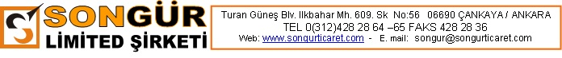

**ACİL TIP LABARATUVARI ARAÇ-GEREÇ LİSTESİ VE FİYATLARI (OCAK - 2016)**

|  |  |  |  |  |  |
| --- | --- | --- | --- | --- | --- |
| SIRA NO | MALZEME ADI | BİRİM | SAYI | BİRİM FİYATI (TL) | TOPLAM FİYATI (TL) |
| 1 | Ambülans simülatörü | ADET | 1 |  |  |
| 2 | Ana sedye | ADET | 1 |  |  |
| 3 | Kombinasyon sedye | ADET | 1 |  |  |
| 4 | Vakum sedye | ADET | 1 |  |  |
| 5 | Faraş sedye | ADET | 1 |  |  |
| 6 | Neil robertson sedye | ADET | 1 |  |  |
| 7 | Katlanır sedye | ADET | 1 |  |  |
| 8 | Omurga tahtası (yetişkin) | ADET | 1 |  |  |
| 9 | Omurga tahtası (pediatrik) | ADET | 1 |  |  |
| 10 | Baş sabitleyici | ADET | 1 |  |  |
| 11 | Traksiyon atel seti | ADET | 1 |  |  |
| 12 | Şişme atel seti | ADET | 1 |  |  |
| 13 | Vakum atel seti | ADET | 1 |  |  |
| 14 | Boyun atel seti | ADET | 1 |  |  |
| 15 | KED yeleği | ADET | 1 |  |  |
| 16 | CPR board | ADET | 1 |  |  |
| 17 | CPR Easy | ADET | 1 |  |  |
| 18 | Portatif oksijen tüpü (2 lt) | ADET | 1 |  |  |
| 19 | Portatif aspiratör | ADET | 1 |  |  |
| 20 | Glukometre | ADET | 2 |  |  |
| 21 | Tansiyon aleti (profesyonel) | ADET | 2 |  |  |
| 22 | Tansiyon aleti (ev tipi ) | ADET | 8 |  |  |
| 23 | Pulsoksimetre | ADET | 1 |  |  |
| 24 | Travma girişim eğitim mankeni | ADET | 1 |  |  |
| 25 | Timpanik termometre | ADET | 5 |  |  |
| 26 | Diagnostik set | ADET | 1 |  |  |
| 27 | Otokatik Harici Defibrilasyon eğitim simülatörü ve mankeni | ADET | 2 |  |  |
| 28 | Elektrokardiyografi cihazı(EKG) | ADET | 1 |  |  |
| 29 | Balon Valf Maske seti | ADET | 3 |  |  |
| 30 | Laringoskop seti | ADET | 1 |  |  |
| 31 | Oral Airway (Beşli set halinde) | SET | 2 |  |  |
| 32 | Nazal Airway (4’lü set halinde) | SET | 2 |  |  |
| 33 | Larengeal maske Airway | ADET | 3 |  |  |
| 34 | Isı izalasyonlu kap | ADET | 1 |  |  |
| 35 | A.T.T görev kıyafeti | TAKIM | 1 |  |  |
| 36 | Yetişkin Entübasyon Mankeni | ADET | 2 |  |  |
| 37 | Çocuk Entübasyon Mankeni | ADET | 2 |  |  |
| 38 | Yetişkin temel yaşam desteği mankeni (elektronik geribildirimli) | ADET | 2 |  |  |
| 39 | Çocuk temel yaşam desteği mankeni | ADET | 2 |  |  |
| 40 | Bebek temel yaşam desteği mankeni | ADET | 1 |  |  |
| 41 | İleri yaşam desteği mankeni (EKG ve Defibrilasyon simülatörlü) | ADET | 1 |  |  |
| 42 | Intradermal ve Subcutan uygulama maketi | ADET | 2 |  |  |
| 43 | Intravenöz enj. Uyg. kol maketi | ADET | 2 |  |  |
| 44 | Intramüsküler Enj. uyg. Kalça maketi | ADET | 2 |  |  |
| 45 | Doğum mankeni (tam beden-otomatik) | ADET | 1 |  |  |
| 46 | Fetal El Doppleri | ADET | 1 |  |  |
| 47 | Intraosseoz set | ADET | 1 |  |  |
| 48 | Acil yardım çantası | ADET | 1 |  |  |
| 49 | Trakeal tüp | ADET | 24 |  |  |
| 50 | Style | ADET | 24 |  |  |
| 51 | Basit yüz maskesi | KUTU | 1 |  |  |
| 52 | Geri dönüşsüz maske | ADET | 10 |  |  |
| 53 | Venturi maske | ADET | 10 |  |  |
| 54 | Nebülizatör seti | ADET | 2 |  |  |
| 55 | Nazal Kanül | ADET | 10 |  |  |
| 56 | Aspirasyon sondası | ADET | 10 |  |  |
| 57 | Nazogastrik sonda | ADET | 10 |  |  |
| 58 | İdrar sondası | ADET | 10 |  |  |
| 59 | İdrar torbası | ADET | 10 |  |  |
| 60 | Acil doğum seti | ADET | 1 |  |  |
| 61 | Yanık seti | ADET | 1 |  |  |
| 62 | Cerrahi pansuman seti | ADET | 1 |  |  |
| 63 | Güvenlik şeriti | RULO | 1 |  |  |
| 64 | El feneri(Projektör) | ADET | 1 |  |  |
| 65 | Yüzük kesme makası | ADET | 1 |  |  |
| 66 | Tıbbi atık kutusu | ADET | 1 |  |  |
| 67 | Işık kaynağı (PEN LİGHT) | ADET | 3 |  |  |
| 68 | Reflektör | ADET | 4 |  |  |
| 69 | Motorsiklet kaskı | ADET | 1 |  |  |
| 70 | Ceset torbası | ADET | 2 |  |  |
| 71 | Koruyucu gözlük | ADET | 1 |  |  |
| 72 | Baret | ADET | 1 |  |  |
| 73 | Ahşap malzeme dolabı | ADET | 1 |  |  |
| 74 | Maket ve manken dolabı | ADET | 2 |  |  |
| 75 | Can yeleği | ADET | 1 |  |  |
| 77 | Turnike | ADET | 12 |  |  |
| 78 | Ventilatör | ADET | 1 |  |  |
| KDV HARİÇ TOPLAM TL | | | | |  |

FİYATLARIMIZA KDV DAHİL DEĞİLDİR.

**ACİL TIP LABORATUVARI ARAÇ-GEREÇ LİSTESİ ŞARTNAMELERİ**

**1-Ambülans simülatörü**

* Ambulatuvar acil yardım ambulansı esas alınarak geliştirilmiş ve donatılmış olmalıdır.
* Ambulatuvar, fiziksel yapısı ile bir ambulansa aynen benzemesinin yüksek maliyeti getireceği düşüncesinden çıkılarak hazırlanmış olmalıdır.
* Ambulansta bulunan hasta girişim kabinden oluşmaktadır.
* Bu kabin içinde yerine getirilen/getirilecek acil medikal girişimlerin uygulamayı/uygulamaları diğer öğrencilerin de izleyebilmesi için kenar yüzeyleri istenildiği zaman açılabilen bir düzende yapılmıştır.
* Ambulansın acil girişim kabininde yapılabilecek her tür uygulamanın yerine getirilebileceği düzende ve donanımda olmasına özen gösterilmiş olmalıdır.
* Ambulatuvarda bulunması gerekli ekipmanların tümü göz önünde bulundurularak hasta kabini pick-up tipinde olacak şekilde tasarlanmıştır.
* Ambulansın hasta kabini çelik/aluminyum profilden çerçevelenerek oluşturulmuştur. Malzeme dolapları ve sedye yerleştirme bölümleri bulunmalıdır.
* Hasta kabini istenildiğinde içerideki uygulamaların dışarıdan da izlenebilmesi için store sistem ile açılıp kapanabilir olmalıdır.
* Store örtüler kapatıldığında, Ambulans yönetmeliğinde belirtildiği şekliyle kapalı kasa ambulans görüntüsü verilmektedir.
* Kabin, sedye girişine uygun tasarlanmış sedyenin tespiti ve içeride bulunacak acil girişim personelinin oturacağı emniyet kemerli koltuklar yerleştirilmiştir.
* Hasta kabininde en az 2 adet perdelenmiş harici pencere görüntüsü bulunmalıdır.
* Sedye üst hizasında tavanda elle tutunma yeri bulunmaktadır.
* Kabinde kilitlenebilir ilaç bölümü bulunmalıdır.
* Ambulansın aydınlatma sistemi bulunmalıdır.
* Ambulans simülatörünün iç donatımı isteğe bağlı masrafı mukabili olarak ambulans yönetmeliğine göre yapılabilecektir.
* Dış görünüşü kurum bilgilerinin yazılabileceği düzende reklamasyonlu olarak yapılmaktadır.
* Ambulans simülatörü demonte vaziyette olup tekrar monte edilebilir olmalıdır.
* Ambulans simülatörünü çevreleyen plotter baskılı store olarak açılıp kapanabilen brandalara ambulans yönetmeliğinde belirtilen standartlarda ve renklerde baskı ambulansı simüle eden baskı yapılmalıdır.
* Ambulans simülatörünü çevreleyen plotter baskılı store olarak açılıp kapanabilen brandalara kurum adı baskısı yapılmalıdır.
* Ambulatuvarın Ölçüleri aşağıdaki gibi olmalıdır.

(Sadece hasta kabini için yönetmelik hükümleri esas alınmıştır)

|  |  |
| --- | --- |
| GENİŞLİK | 1600 mm |
| UZUNLUK | 3200 mm |
| YÜKSEKLİK | 1800 mm |
| YERDEN YÜKSEKLİK | 400 mm |

**2-Ana sedye**

* Tek operatörle ambulans aracına sedye yüklemeye olanak vermeli
* Trendelenburg pozisyonlu ve üst tarafı sabit Roll-in sedye şeklinde olmalıdır.
* Alaşımlı alüminyum gövdeli olmalıdır.
* Sedyesi ana gövdeden ayrılabilmelidir.
* Otomatik açılan ve kapanan ayak mekanizması bulunmalıdır.
* Yaklaşık 0-75 derece arası yükseklik ayarlı sırt desteği olmalıdır.
* Yaklaşık 0 ve 20 derece ayarlı Trendelenburg pozisyonu
* Yaklaşık 15 cm çapında 360' döner ön tekerlekler, fren mekanizmalı arka tekerlekler.
* Ayaklar açık ve kapalı konumda kilitleme mekanizmaları.
* Kolay temizlenir vinil veya polyester kaplamalı şilte ve yaralı tespit kemerleri.
* Araç içi montaj kiti ile birlikte sunulmalıdır.
* Yaklaşık ölçüleri aşağıdaki şekilde olmalıdır.
* Yaklaşık ölçüleri ; En: 50-55 cm, Boy 180-185 cm, Yükseklik: 80-85 cm, taşıma haddi: 150-160 kg, Ağırlık: 30-40 kg olmalıdır

**3- Kombinasyon sedye**

* Yüksek binalardan, merdivenlerden yaralı nakletmek için transfer sedyesi olarak kullanılabilmeli
* Sedye istendiğinde tekerlekli sandalye ya da düz sedye olarak kolayca yeniden pozisyonlanabilmeli
* alimünyum alaşımdan imal edilmiş olmalı
* 2 adet yaralı tespit kemeri ile birlikte sunulmalı
* Yaklaşık 50 cm eninde açık pozisyonda 180 kapalı pozisyonda 140 cm boyutlarında olmalı
* Yaklaşık 150 kg taşıma kapasiteli olmalıdır.
* CE belgesine sahip olmalıdır.
* UBB Kayıt bilgisi bulunmalı

**4-Vakum sedye**

* Travmalı yaralanmalarda immobilizasyon ve güvenli yaralı transferi için üretilmiş olmalıdır.
* Yumuşak haldeki sedye vakumlandığında yaralıyı sararak sertleşmeli ve yaralı tamamen immobilize edilmelidir.
* Vakum Sedye tamamen X ışınları geçirgen olmalıdır.
* Alkol, sabunlu su ve sıvı dezenfektanlarla kolayca temizlenebilir olmalıdır.
* Sürtünmeye ve yırtılmaya mukavemetli özel PVC materyali maksimum kullanım sağlamalıdır.
* 8 adet plastik taşıma kolu, 3 adet yaralı tespit kemeri bulunmalıdır.
* Çift yönlü vakum pompası ile birlikte sunulmalıdır.
* Yaklaşık ölçüleri; eni 90 cm, boyu 210 cm, taşıma haddi 150 kg, kendi ağırlığı, 5-7 kg olmalıdır.

**5- Faraş sedye**

* Travmalı yaralıyı yerinden oynatmadan sedye üzerine transfer etmek için kullanılmak amacıyla üretilmiş olmalıdır.
* Ortadan ikiye ayrılarak yaralının altına sürülmelidir.
* Otomatik kilitlenmelidir.
* Eloksallı alaşım alüminyum şasiden imal edilmiş olmalıdır.
* 2 adet yaralı tespit kemeri bulunmalıdır.
* Uzunluk165-200 cm aralıklarında ayarlanabilmelidir.
* Eni yaklaşık 42 cm,
* Taşıma haddi yaklaşık 150 KG, civarında olmalıdır.
* CE belgesi bulunmaladır.

**6- Neil robertson sedye**

* Dar mekanlarda ve zor koşullarda dikey veya yatay olarak yaralı taşımak için geliştirilmiş olmalıdır.
* Dar geçişlerden yaralı taşımak ve havadan yaralı nakletmek için ideal olmalıdır.
* Hasta veya Yaralıyı tamamen immobilize etmelidir.
* Kaplama malzemesi polyester / PVC materyalden üretilmiştir.
* Tüm standart omurga tahtaları ile birlikte kullanılabilmelidir.
* Her iki yanda toplam 8 adet taşıma kolu bulumaladır.
* Gövdeye bağlı baş sabitleyicisi. Bulunmaladır.
* Kaldırma kolon ve karabinalarıyla birlikte sunulmalıdır.
* Yaklaşık ölçüleri en 55-65 cm, Boy 190-200 cm, taşıma haddi 150-160 cmtoplam ağırlığı 4-5 kg olmalıdır

**7-Katlanır sedye**

* Hasta ve yaralı taşınmasında kullanılabilmeli
* Boydan ve enden dörde katlanarak toplam olarak setize katlanmış olmalıdır.
* Kullanımı pratik sedye şeklinde olmalıdır.
* Çantası ile birlikte sunulmalıdır.
* Hafif alaşım özel alüminyum şasisi olmalıdır.
* Sürtünmeye ve yırtılmaya mukavemetli bez branda, Polyester ve / veya PVC taşıma yatağı / brandası bulunmalıdır.
* En az 3 adet yaralı tespit kemeri bulunmalıdır.
* Açık boyutları yaklaşık 55x210 cm boyutlarında, 150-160 kg taşıma kapasiteli, 5-7 kg ağırlığında olmalıdır.

**8-Omurga tahtası**

* Yetişkin insanların taşınması için üretilmiş olmalıdır.
* Dayanıklılığı yüksek özel PVC materyalden imal,
* X ışınları geçirgen olmalıdır.
* Dezenfektanlarla ve deterjanlarla temizlenebilen yüzey ürünün bakımını kolaylaştırmalıdır.
* Her iki yanda en az 10 ar adet, tutma – kemer bağlama boşluğu bulunmalıdır.
* Örümcek kemerle ve de en az üç takım sabitleme kemerleriyle birlikte sunulmalıdır.
* Yaklaşık boyutları 180x50x5 cm yaklaşık olarak 150 kg taşıma haddi bulunmalıdır.
* UBB kaydı bulunmalıdır.

**9-Kısa omurga tahtası**

* Petiatrik vakaların taşınması için üretilmiş olmalıdır.
* Dayanıklılığı yüksek özel PVC materyalden imal,
* X ışınları geçirgen olmalıdır.
* Dezenfektanlarla ve deterjanlarla temizlenebilen yüzey ürünün bakımını kolaylaştırmalıdır.
* Her iki yanda en az 10 ar adet, tutma – kemer bağlama boşluğu bulunmalıdır.
* Örümcek kemerle ve de en az üç takım sabitleme kemerleriyle birlikte sunulmalıdır.
* Yaklaşık boyutları 135x35x5 cm yaklaşık olarak 150 kg taşıma haddi bulunmalıdır.
* UBB kaydı bulunmalıdır.

**10- Baş sabitleyici**

* Yumuşak poliüretan malzemeden üretilmiş olmalıdır.
* Başın iki yanlarına getirilerek üstten sabitleme bandlarıyla, başın spinal boarda fiksasyonunu sağlamalıdır.
* Bağlantıları halk diliyle cırt band diye tabir edilen ekipmanlarla yerine getirilmelidir.
* İçte bulunan poliüretan doku silinebilmek ve temizlenebilmek için kalın dokulu boya gibi özel bir kaplama (integral gibi) ile kaplanmış olmalıdır.

**11-Traksiyon atel seti**

* Uzun bacak kemiklerindeki kırıklarda bacağı traksiyona (gergiye) alarak, kırık kemik uçlarının yumuşak dokulara, sinirlere ve ana damarlara zarar vermesini engelleyen ve oluşan ağrının dindirilmesini sağlamak için kullanılan atel şeklinde üretilmiş olmalıdır.
* Uzunluğu ayarlı alüminyum teleskopik şasisi olmalıdır.
* Cırt band tabir edilen velkro ile bağlanan bacak tespit bantları ve otomatik gergi makarası bulunmalıdır.
* Yetişkin ve pediatrik iki farklı boydan ibaret olmaladır,
* Taşıma çantasıyla birlikte set halinde sunulmalıdır.

**12-Şişme atel seti**

* Alt ve üst ekstremite kırıklarının hızlı, kolay ve güvenli bir şekilde immobilizasyonunu sağlamalı
* Harici pres ile kanamaların durdurulmasına yardım edebilmeli
* Özel PVC materyal, geri hava çıkışını önleyen sübap düzeni bulunmalı
* Fermuarla kapanışlı olmalı
* X ışınlarını geçirebilmeli
* 6 parçalı set halinde: ayak bileği, ayak bileği ve uzun bacak, kısa bacak, uzun bacak, el bileği ve kısa ön kol, el bileği ve uzun kol. dan ibaret olmalı
* Şişirme pompası ve özel taşıma çantası ile birlikte sunulmalı

**13-Vakum atel seti**

* Yetişkinlerde ekstermite ile bebek ve çocuklarda tam boy sabitleme malzemesi olarak kullanılabilen özelliklere sahip üçlü takım halinde bir atel seti yapısında olmalıdır
* Vakum Atel Seti tamamen X ışınları geçirgendir.
* Alkol, sabunlu su ve sıvı dezenfektanlarla kolayca temizlenebilir, dezenfekte edilebilir.
* Sürtünmeye ve yırtılmaya mukavemetli özel PVC materyali maksimum kullanım sağlar.
* Vakum pompası ve taşıma çantası ile birlikte üçlü set halinde sunulmalıdır.

**14-Boyun atel seti**

* Kolay ve hızlı uygulama sağlayan renk kodlu olmalıdır.
* Velkro ile kapanan tek parça tasarımlı olmalıdır.
* X ışınları geçirgen polyester/pvc materyalden imal edilmiş olmalıdır.
* Geniş çene desteği, köpük pedli olmalıdır.
* Intübasyon için geniş trakeal boşluk bulunmalıdır.
* Arka havalandırma açıklığı bulunmalıdır.
* Kolay temizlenir özellikte olmalıdır. En az beş farklı boyda(bebek, pediatrik, alçak, kısa, kısa, standart, ve uzun boylarda)

**15-KED yeleği**

* Yatay esnekliği ve dikey sertliği ile omurgayı immobilize etmek için kullanılan kurtarma yeleği şeklinde kullanılmalı.
* PVC kaplı Polyester sağlam materyalden imal edilmiş olmalı
* Renk kodlu bağlantı kemerleri ile birlikte sunulmalı
* Anti-şok pantalonu, kalp monitörü, defibrilatörle kullanıma uygun olmalı
* X ışınları geçirgenliği olmalı
* Baş tespit bantları, özel yastığı ve özel taşıma çantasıyla beraber sunulmalı

**16-CPR board**

* Yarım boy üst taraf sırt tahtası görünümünde olmalıdır.
* Bel kısmı daha ince omuz kısma daha yüksek olmalıdır.
* PVC plastikten imal edilmiş olmalıdır.
* Başın ekstansiyonu için baş kısmının geldiği bölgede çukurluk bulunmalıdır.
* Yaklaşık 50x 60 x5 cm boyutlarında olmalıdır.

**17-CPR Easy**

* Çeşitli ağırlıkta kişilere hangi basıda uygulama yapılabileceğine dair işaretleri üzerinde bulunmalıdır.
* Gerçek vakada CPR uygulaması sırasında kalp masajı uygulamasında uygulayıcıyı deniklik ve ritm konusunda yöneten ekipman uygulama ve tanıtım CD si ile birlikte sunulmaktadır.
* Pille çalışmalıdır.
* Sternum üzerine konulduğunda temas yerindeki yumuşaklık sternum üzerine sert baskı izi bırakmamalıdır.
* İçinde sunu solunum maskesi de bulunmalıdır.

**18-Portatif oksijen tüpü**

* Oksijenasyon gerektiren vakalarda hastaya oksijen verme seti olarak kullanılabilmelidir.
* Tüp alimünyum olmalı, başlığı ile birlikte en az iki litre olmalıdır.
* Tüple birlikte oksijen seti verilmelidir.

**19-Portatif aspiratör**

* Cerrahi amaçlı olarak geliştirilmiş olmalıdır.
* En az iki litre cam kavanozu bulunmaladır.
* Şehir ceryanı ile çalışmalıdır

**20-Glukometre**

* Kan şekeri ölçümü için geliştirilmiş olmalı
* Yedek stikleri ile birlikte sunulmalıdır

**21- Tansiyon aleti (profesyonel)**

* Sağlık personelinin profesyonelce kullanabilmesi için üretilmiş olmalıdır.
* Ürün birinci kalite olmalı
* Manuel kullanımlı ve manşonlu olmalı
* Steteskopu ile birlikte verilmeli
* Tazyik kesesi bulunmalı
* Puarlı olmalıdır.
* Manuel kontrollü kadranı bulunmalıdır.
* Manometresi kaliteli ve hassas ölçüme müsait olmalı
* Taşıma koruma çantası ile birlikte sunulmalıdır.
* Kancalı manşonu bulunmalıdır.

**22-Tansiyon aleti(ev tipi)**

* Amatör ve evde kullanmak için geliştirilmiş olmalı.
* Manuel kullanımlı ve manşonlu olmalı
* Steteskopu ile birlikte verilmeli
* Tazyik kesesi bulunmalı
* Puarlı olmalıdır.
* Manuel kontrollü kadranı bulunmalıdır.
* Manometresi kaliteli ve hassas ölçüme müsait olmalı
* Taşıma koruma çantası ile birlikte sunulmalıdır.
* Velkrobant ile sabitlenebilmelidir.

**23-Puls oksimetre**

parmak tipi oksijen satürasyonu ve nabız sayımı için geliştirilmiş, pille çalışan tipte

**24-Travma girişim mankeni**

1. Temel hemşirelik bakım ve uygulamalarının yapılabileceği Tam boy manken olmalıdır.
2. Temel hemşirelik uygulamalarının yapılabileceği eğitim yedekleri ile birlikte sunulmalıdır.
3. Manken üzerinde yerine getirilebilecek eğitim uygulamaları şunlar olmalıdır.

* Baş ve yüz yıkama,
* Göz ve kulak yıkama ve ilaç verme
* Ağız ve protez diş bakımı
* Endotrakeal entübasyon
* Balgam aspirasyonu,
* Oksijen alma verme
* Ağızdan ve burundan besleme
* Mide yıkama
* Göğüs drenajı
* IV enjeksiyon, kan transfüzyonu (kol)
* Deltoid subkutan enjeksiyon
* Vastus lateral enjeksiyon
* Torasik boşluk, karın boşluğu, akciğer, kemik iliği, bel ponksiyonu
* Lavman uygulaması
* Kadın ve erkek üretral kateterizasyon
* Erkek mesane yıkama
* Kadın mesane yıkama
* Ostomi bakımı
* Kalça intramüsküler enjeksiyon
* Karın boşluğu organları
* Hemşirelik bakımı : banyo, kıyafet değişimi, soğuk ve sıcak uygulama
* Masaj manevrası: eğme, döndürme, yukarı ve aşağı hareket
* Travmatik değerlendirme ve bakım: yıkama, dezenfeksiyon, yara sarma, kanamayı durdurma ve bandajlama, YAPILABİLMELİ.

Ayrıca 20 parçadan oluşan sert korumu çantasında sunulan Travma modülasyon eğitimi içeren set içinde aşağıdaki modüller bulunmalıdır.

* Kanama demostrasyonu gerçekleştirilebilmeli
* İçeriğindeki modüllerle aşağıdaki uygulamaların demostrasyonu yapılabilmelidir.

1. Yüz yanıkları: I. II. Ve III. Derece
2. Açık baş yaralanması
3. Çene yaralanması
4. Açık karın yaralanması
5. Üst kol kemiği açık kırığı
6. açık el kırığı ve yaralanmasını görüntülendiği parinkim yapı
7. Sağ avuçta silah zedelenmeleri
8. Sağ femur kemiğinde açık kırıklar
9. Sağ kalçada metal iğne yarası
10. Sağ bacakta açık kaval kemiği kırıği
11. Sağ ayakta küçük flankslı kesik travmalı açık kırık
12. Sol kol üstünde I, II, III.derece yanıklar
13. Sol kalçada kesik travma
14. Sağ bacakta kapalı kaval kemiği kırığı
15. Bacak amputasyoru

**25-Timpanik termometre**

Kulaktan beden sıcaklığı(ateş) ölçümü için geliştirilmiş olmalıdır. Pille çalışmalıdır. Hijyenik kulak yedekleriyle birlikte sunulmalıdır

**26- Diagnostik set**

* Otoskop, oftalmostop ve rinoskop gibi muayene araçlarının bir arada sunulduğu set halinde olmalıdır.
* Pille çalışmalıdır.
* Yedekleriyle birlikte bir koruma taşıma kutusu içinde sunulmalıdır.

**27-Defibrilasyon simülatörü**

* Sistem; yarım beden CPR uygulanabilen maketle birlikte AED (OTOMATİK EKSTERNAL DEFİRİLATÖR SİMÜLATÖRÜ) ile birlikte sunulmaladır.
* Meket üzerinde AED ve Kardiak basınç geri bildirim düzenekleri bulunmalıdır.
* Defibrilatör simülatörünün kapağı açılınca simülasyon işlemi başlayabilmelidir.
* Meket üzerinde İlkyardım prosedürünü uygun uygulama yapılabilmelidir.
* Sistem simülasyona yönelik geliştirilmiş olmalı bu nedenle yüksek gerilim voltu verilmemelidir.
* Elektrot pedlerinin pozisyonunu otomatik olarak kontrol edilebilmelidir.
* Farklı şartları simüle eden 9 ayrı senaryo geliştirilebilmelidir. .
* Simülasyon sırasında sesli uyarı alınabilmelidir.
* Lityum pille çalışmalıdır.
* Havayolu açma simülasyonu;
* Harici göğüs kompresyonunda sesli uyarı düzeni bulunmalıdır.
* suni solunumla göğsün yükselip alçalmasının gözlemlenmesi gözlenebilmelidir.
* Kardiak basınç operasyon frekansı dakikada 100 kez olacak şekilde geliştirilmiş olmalıdır.

**28-Elektrokardiografi cihazı**

12 kanallı yorumlu yazıcılı, EKG şeritleriyle birlikte verilmelidir.

**29- Balon Valf Maske seti**

* Yaklaşık 130 ºC de otoklavlanabilmelidir
* Yetişkin boyutta olmalıdır
* Basınç rahatlatma valfi bulunmalıdır.
* Her boy için ayrı ayrı silikon maske ile sunulmalıdır.
* Airway seti ile birlikte sunulmalıdır.
* Ağız açacağı bir adet bulunmalıdır.
* Plastik taşıma koruma çantası içinde sunulmalıdır.

**30- Laringoskop seti**

* Pille çalışan gösterge gövdesi bulunmalıdır.
* En az üç adet blaydi bulunmalıdır.
* Bleydler ısıda sterilize edilebilmelidir.
* Taksimatlı taşıma ve koruma kutusu içinde sunulmalıdır.

**31- Oral Airway (Beşli set halinde)**

Soluk yolunun tıkanmasında veya rahat solunum gerçekleştirilememesinde manuel olarak hastaya oral yoldan soluk yolu açma girişim malzemesi olarak geliştirilmiş olmalı her birinin ayrı renk işaretinin bulunduğu en az beş adet set halinde sunulmalıdır.

**32- Nazal Airway (4’lü set halinde)**

Soluk yolunun tıkanmasında veya rahat solunum gerçekleştirilememesinde manuel olarak hastaya nasal yoldan soluk yolu açma girişim malzemesi olarak geliştirilmiş olmalı az beş adet set halinde sunulmalıdır.

**33- Larengeal maske Airway**

Soluk yolunun tıkanmasında veya rahat solunum gerçekleştirilememesinde manuel olarak hastaya oral yoldan soluk yolu açma girişim malzemesi olarak geliştirilmiş olmalı az üç adet set halinde sunulmalıdır.

**34-Isı izalasyonlu kap**

Soğuk zincir uygulamasında ısı değişkenliğini önleyecek şekilde plastik veya tekstil malzemeden geliştirilmiş olmalıdır. Ortalama olarak 5-10 lt büyüklüğünde olmalıdır.

**35-A.T.T görev kıyafeti**

Medium boyda, görev kıyafetleri(pantolon, tişort, yelek, mont ve ayakkabı) set halinde ve de yönetmelikte ifade edilen şekilde olmalıdır.

**36-Yetişkin Entübasyon Mankeni**

* Yetişkin model üzerinde trakeal entubasyon eğitimine uygun olarak üretilmiş olmalıdır.
* Başın ekstansiyonu yapılabilmelidir.
* Baş, boyun ve yarım göğüs yapısı bir platforma yerleştirilmiş olmalıdır.
* Akciğerler ve mide yapıları haricen izlenebilmelidir.
* Larengoskop uygulamasına elverecek bir yapıda olmalıdır.
* Larengoskopun dişlere aşırı baskısında geri bildirim alınabilmelidir.
* Ağız boşluğu ve diş, dil yapısı naturele yakın görüntüde olmalıdır.
* Epiglottis görülebilmelidir.
* Larengeal entubasyon uygulaması doğru yanlış geri bildirimli olarak yerine getirilebilmelidir.
* Uygulamanın doğru bir şekilde uygulanması halinde “doğru”, yanlış uygulanması halinde “yanlış” geribildirimini verebilecek şehir ceryanı ile çalışan göstergesi bulunmalıdır.
* Maketin taşınması ve korunması için dayanıklı çantası bulunmalıdır.

**37-Çocuk Entübasyon Mankeni**

* Maket Çalışma tahtası üzerine monteli, 3-5 yaş çocuk anatomisine uygun olmalıdır.
* Maketin ses telleri görülebilir özellikte doğal görünümünde olmalıdır.
* Eğitim maketi 2.5 mm ve 4 mm numaralı endotrakeal tüp ile kullanıma uygun olmalıdır.
* Eğitim maketinde uvula, vocal cords, glottis, larinks, arytenoid, cartilage, trachea, özgefagus mevcut olmalıdır.
* Vocal cord’lar, larengoskop kullanımı esnasında kolay belirlenebilmeli .
* Eğitim maketinde şişebilen akciğer ve mide mevcut olmalıdır.
* Maket ile birlikte Sert taşıma çantası, lubricant verilmelidir

**38-Yetişkin temel yaşam desteği mankeni**

* Manken AHA (Amerıcan Heart Associatıon) 2015 guideline / yönergesine göre geribildirimli olmalı
* Normal insan boyunda olmalı
* Ambalajlı olarak yaklaşık 15 Kg ağırlığında olmalıdır.
* Dayanıklı ve kolay taşımaya uygun tekerlekli koruma ve taşıma çantası içinde bulunmaktadır
* Mankenin üzerinde temizlenebilir estetik eşofman giysisi bulunmaktadır.
* Yüz ve göğüs yapısı silinebilir ve temizlenebilir plastik veya silikon gibi elastik malzemeden yapılmıştır.
* Yüz yapısı maske şeklinde dışarıdan kolay çıkarılıp takılabilmektedir.
* Boyundan karotis arter geribildirimi alınmaktadır.
* Gerçeğe yakın CPR(KAC-kalp akciğer canlandırması) simulasyonuna müsaittır.
* Digital ekranlı monitörü bulunmaktadır.
* Sayıcılı monitörden “doğru-yanlış” cpr uygulamalarını sesli veya görsel izleme olanağı bulunmakta ve doğru ve yanlış uygulamaları yazıcısından raporlamaktadır.
* Mankende aşağıdaki vital bulgular gözlenmektedir.
  + Pupillalarda büyüme ve küçülme pozisyonları gözlenebilmektedir.
  + Karotid arter basıncı haricen izlenebilmektedir.
  + Literatüre uygun doğru CPR uygulamanmasında hastanın solunum seslerinin gelmesi karotid basıncının kendiliğinden çalışması ve pupiler dilatasyonda değişiklik gözlenmektedir.
* Suni solunum uygulaması sırasında hijyenik güvenliği sağlayabilmek için ağızdan verilen havanın geri gelmesini önleyebilen subap düzeni bulunmaktadır.
* Hijyenik güvenliği sağlayabilmek için maske ile suni solunum yapılabilir ağız yapısındadır.
* Mankenle birlikte, yerde ilk yardım uygulamasına elverebilecek ve yere serilmeye uygun battaniye verilmektedir.
* Mankenle birlikte en az 1 adet yedek yüz maskesi, 3 adet yedek hava iletim hortum dezenli akciğer balonu ve 100 adet hijyenik suni solunum uygulama maskesi sunulmaktadır.

**39-Çocuk temel yaşam desteği mankeni**

* Manken 4-6 yaş çocuk cpr uygulamasına göre geliştirilmiş olmalıdır.
* PVC. Plastikten imal edilmiş olmalıdır.
* Kollar omuzdan, bacakler diz ve kalçadan anatomik şekilde hareket edebilir olmalıdır. Baş sağa ve sola dönebilmelidir.
* Her tarafı temizlenebilir ve silinebilir özellikte olmalıdır.
* Yüz yapısı plastik maske şeklinde kafaya monte edilebilir olmalı.
* Göğüs yapısı, deri dokusuna yakın elastik yapıda plastikten olmalı, meme uçları farkedilebilir olmalıdır. Bu yapı, gögüs mekanizmasının üzerini kaplayabilmeli ve kolayca çıkarılıp takılabilmelidir.
* CPR uygulaması sırasında suni solunum için başın ekstansiyonu gerçekleşebilmelidir. Baş sağa ve sola da dönebilmelidir.
* Kalp masajı uygulaması için göğüsün özel olarak çöktürülmesi mekanizması bulunmalıdır. İki adet yedek yüz maskesi, ve iki adet ucunda akciğer hava balonu bağlı olan solunum borusu seti bulunmalıdır.
* Mankenin taşınma ve korunması için sert dokuda malzemeden yapılmış çantası bulunmalıdır.
* Mankende kalp masajı ve suni solunum uygulamalarının doğruluğunu gösteren geribildirim monitörü bulunmalıdır.
* Monitör şehir ceryanı ile çalışabildiği gibi pille de çalışabilmelidir.
* Manken taşıma çantası içinde, uygulama yapılması sırasında çocuğun altına battaniye amaçlı olarak serilebilecek olan örtü bulunmalıdır.
* Mankenle birlikte giysi verilmelidir.

**40-Bebek temel yaşam desteği mankeni**

* Manken 0-1 yaş bebek cpr uygulamasına göre geliştirilmiş olmalıdır.
* PVC Plastikten imal edilmiş olmalıdır.
* Her tarafı temizlenebilir ve silinebilir özellikte olmalıdır.
* Yüz yapısı, plastik maske şeklinde kafaya monte edilebilir olmalı
* Göğüs yapısı, deri dokusuna yakın esnek yapıda plastikten olmalı, meme uçları farkedilebilir ve göğüs mekanizmasının üzerini kaplayabilmeli ve kolayca çıkarılıp takılabilmelidir.
* Göğüs derisi altında özel olarak yapılandırılan göğüs kemiği ve bu yapının altında bulunan balonla verilen hava ile göğüsün inip kalkmasını sağlayan sistem bulunmalıdır.
* CPR uygulaması sırasında suni solunum için başın ekstansiyonu gerçekleşebilmelidir.
* Baş sağa ve sola dönebilmelidir.
* Kalp masajı uygulaması için göğüsün özel olarak çöktürülmesi mekanizması bulunmalıdır.
* CPR uygulamalarının uygunluğu, pille ve adaptör takıldığında şehir ceryanı ile çalışan ve vücuda bağlanan göstergeden izlenebilmelidir.
* Harici puarla hava verilebilen ve koltuk altından nabız alma düzeneği bulunmalıdır
* İki adet yedek yüz maskesi, ve iki adet ucunda akciğer hava balonu bağlı olan solunum borusu seti bulunmalıdır.
* Mankenin taşınma ve korunması için sert dokuda malzemeden yapılmış çantası bulunmalıdır.
* Manken taşıma çantası içinde uygulamada bebeğin altına battaniye amaçlı olarak serilebilecek olan örtü bulunmalıdır.

**41-İleri yaşam desteği mankeni**

* AHA’nın (Amerika Kalp Derneği) CPR ve ECC yönergesi doğrultusunda, ALS’nin (İleri Yaşam Desteği) İlk ve acil yardımda kapsamlı eğitim sağlayabilmelidir.
* Profesyonel sağlık çalışanı eğitiminde kullanılabilmelidir.
* Simülatör, elektronik geri bildirimli ve süre belirleyici ve yazılımlı CPR geribildirim/ sisteminden oluşmalıdır.
* Mankenle birlikte digital ekranlı ve yazıcılı geri bildirimli monitör sistemi bulunmalıdır.
* Kardiyo pulmoner resussitasyon (CPR) endotrakeal entubasyon (ETE) IV girişim, elektrokardıografi (EKG) ve defibrilasyon (AED) uygulaması yapılabilmelidir. Bu uygulamaların geri bildirim donatımları bulunmalıdır. Sayılan bu ALS (Advanced Life Support-İleri Yaşam Desteği) ’nin basit ve pratik uygulamasını sağlamalıdır.
* Entübasyon uygulaması yapılabilmeli, larengoskopun dişlere aşırı baskısında geribildirim verebilmelidir.
* Entubasyon uygulamasında monitörden doğruluk geribildirimi alınabilmelidir.
* Başarılı CPR uygulamasında pupiler refleks geribildirimi verebilmelidir.
* CPR uygulaması, istenildiğinde “eğitim/davranış geliştirme” ve “test” modlarında çalıştırılabilmelidir.
* İntravenöz enjeksiyon uygulaması ve infüzyon uygulaması yapılabilmelidir.
* Plastikten imal edilmiş olmalıdır.
* Tam boy erkek manken olmalıdır.
* Anatomik hareketleri uygun olmalıdır.

Sistem; aşağıdaki ürünlerle birlikte sunulmalıdır.

* Tamboy manken
* LCD ekranlı geribildirim monitörü
* EKG ve AED uygulama göğüs kaplama mekanizması
* Suni solunum maskesi (100 adet)
* Yetişkin boyda resussitatör (ambu)
* Taşıma/koruma çantası

**42-Intradermal ve Subcutan uygulama maketi**

* İntradermal enjeksiyon uygulama eğitim vermek için geliştirilmiş ön kol modeli olmalıdır.
* İntradermal enjeksiyon uygulama bölgelerinde enjeksiyon uygulandığında bül oluşumunu sergileyecek en az altı nokta bulunmalıdır.
* Plastikten imal edilmiş olmalıdır.
* Normal ön kol yapısındaki hissi verecek yumuşaklıkta olmalıdır.

**43-Intravenöz uygulama kol maketi**

* Maket, plastikten imal edilmiş olmalıdır.
* Maket, omuzdan intibaren tek koldan ibaret set halinde sunulmalıdır.
* Maket, Periferik intravenöz terapi eğitimine yönelik üretilmiş olmalıdır.
* İV. İnfüzyon ve enjeksiyon uygulanabilmelidir.
* Maketin derisi ve damarları değiştirilebilir şekilde olmalıdır.
* Maketle birlikte damar ve deri kılıfı yedek olarak verilmelidir.
* Makete uygulanacak sıvı tedavisi uygulamasında sıvının asılabileceği stand set halinde verilmelidir.
* Deltoid kas enjeksiyonu yapılabilmeli bu enjeksiyon bölgesi çıkarılıp değiştirilebilir olmalıdır.
* Maket seti sert, dayanıklı ve estetik bir taşıma çantası ile birlikte sunulmalıdır.

**44-Intramüsküler Enjeksiyon maketi**

* Maket PVC plastikten imal edilmiş olmalıdır.
* Maket yetişkin tek taraflı kalça yapısını sergilemelidir.
* Maket uygulama yapılabilmesi için bir başka kişinin kalçasına bağlanabilmelidir. .
* Doğru ve yanlış enjeksiyon uygulamalarında ışıklı ve sesli geri bildirim verebilmelidir.
* İM Enjeksiyon yapılacak bölgenin yapısı bellenebilecek şekilde geliştirilmiş olmalıdır.
* İthalatçının ISO belgesi bulunmalıdır.

**45-Doğum mankeni**

* Model PVC plastikten imal edilmiş olmalıdır.
* Hamile kadın kalçası ve fetüsten ibaret olmalı
* Model üzerinde vakum geliş doğum operasyonu uygulaması yapılabilmelidir.
* Fetüsün istenilen modulasyona getirilebilmesi için esnek yapıda olması gerekmektedir.
* Fetusun fortanelleri seçilebilmelidir.
* Yaklaşık olarak 60x40x40 ebatlarında yaklaşık 5-6 kg ağılığında olmalıdır.

**46-Fetal El Doppleri**

Pille çalışmalı, ÇKS alınabilmesi için alıcı aparat ve ayar monitörü bunulmalıdır.

**47-Intraosseoz set**

Kemik içi enjeksiyon uygulama tabancası ile birlikte sunulmalıdır.

**48-Acil yardım çantası**

Sağlam, dayanıklı çanta içinde, malzemelerin çanta içinde taksimatlı düzende, içinde bulundurulacak malzemeler;

oksijen tüpü ve uygulama başlığı, oksijen maskesi, e.trakeal tüp seti, diş açacağı, airway seti, tasiyon aleti, makas, pens, cımbız, yara sargı seti, muhtelif enjektör, respiratör(yetişkin) metal spatula, otomatik turnike, klinik termometre, larengoskop seti.

**49-Trakeal tüp**

Endotrakeal uygulamalar için muhtelif boylarda bir arada sunulmaladır

**50-Style**

Endotrakeal uygulama için ET içine salınarak tüpe şekil verilmesine katkı sağlayan PVC plastikle kaplanmış alimünyum rehber malzeme olarak geliştirilmiş olmalıdır.

**51-Basit yüz maskesi**

Hijyenik koruma için kulaklara lastikle bağlanan 25 adet bir kutuda bulunan yüz maskesi olarak sunulmaladır.

**52-Geri dönüşsüz maske**

Verilen havanın geri gelmeyecek şekilde geliştirildiği hijyenik güvenlikli maske olarak geliştirilmiş olmalıdır

**53-Venturi maske**

Hastaya ayarlanabilecek şekilde hava verilmesine yardımcı olan özel geliştirilmiş maske olarak sunulmalıdır.

54-Nebülizatör seti

**55-Nazal Kanül**

Hastaya burundan oksijen verilmesine yardımcı olan yardımcı malzeme olarak geliştirilmiş olmalıdır.

**56-Aspirasyon sondası**

Hastanın soluk yolunun aspire edilmesine olan yardımcı malzeme olarak geliştirilmiş olmalıdır.

**57-Nazogastrik sonda**

Burundan mideye salınan yardımcı malzeme olarak geliştirilmiş olmalıdır.

**58-İdrar sondası**

Hastaya genital yoldan uygulanan ve idrar boşaltımına yardımcı olan yardımcı malzeme olarak geliştirilmiş olmalıdır. Sondanın ucuna en az 200 cc hacminde olan idrar torbası bağlanabilmeledir**.**

**59-İdrar torbası**

Hastanın idrarının toplanmasına yardımcı olan ve de idrarın geriye akışona engel olabilecek kendinden subap düzeni olan ölçekli ve en az 200cc PVC plastik torba şeklinde geliştirilmiş olmalıdır.

**60-Acil doğum seti**

İçeriğinde aşağıda bulunan malzemelerin bir arada bir çanta içinde sunulduğu set halinde geliştirilmiş olmalıdır.

1 cerrahî makas,

3 kordon klempi (göbek klempi),

5 havlu,

12 adet 10 x 10 cm boyutunda sünger,

steril pedler,

4 çift steril eldiven,

steril gazlı bezler,

1 bebek battaniyesi,

ısı kaynağı (ambulansa uygun)

2 plastik torba (büyük),

1 adet yumuşak bebek kulak enjektörü,

(soluk yolu aspirasyonu için)

Forseps,

Kağıt havlu

**61-Yanık seti**

İeriğinde aşağıda bulunan malzemelerin bir arada bir çanta içinde sunulduğu set halinde geliştirilmiş olmalıdır.

* 2 adet yanık battaniyesi
* 1 adet yanık minderi
* 10 adet vazelinli yanık rulo sargısı
* 10 adet steril yanık kompresi
* Yanık pomadı, 20-50 g
* Steril su 500 cc

**62-Cerrahi pansuman seti**

* Pansuman seti plastik ve taksimatlı bir tepsi içinde sunulmalıdır.
* İçinde keskin atık bulunan disposable tıbbi atık kabı da bulunmalıdır.
* Malzemelerin içinde iken dağılmasını önleyecek şekilde bölmeleri bulunmalıdır.
* Set içinde; rulo sargı bezi (5 cm X3-5m 2 adet, 10 cm x3-5m 2 adet, ipek plaster (5 cm x5 m.), steril ped (5 adet), yara temizleyici sıvı (100cc), serum fizyolojik (100 cc) en az 14 cm uzunluklarında olmak üzere metal set (cerrahi makas, bandaj makası, dişli penset, moskito düz, penset, koher pens, cımbız)

**63-Güvenlik şeriti**

En az 50 metrelik ve 8-10 cm genişliğinde uzaktan fark edilebilecek renklerde olan PVC plastık rulo olarak sunulmalıdır

**64- El feneri(Projektör)**

En az iki adet lityum pilli ve led ampullü 50 m. Uzağın seçilebilmesine imkan sağlayacak şekilde el lambası olarak sunulmalıdır

**65-Yüzük kesme makası**

El yaralanmalarında varsa eldeki yüzüğün kesilerek muhtemel bir ödeme karşı önlem almak için yüzük veya bileziğin kesilerek alınmasına yönelik olarak geliştirilmiş özel makas şeklinde sunulmalıdır.

**66-Tıbbi atık kutusu**

Tıbbi atık kontrol yönetmeliğinde ifade edilen renk ve şekilde geliştirilmiş olmaladır

**67-Işık kaynağı (PEN LİGHT)**

Hasta muayenesinde kullanılan pilli ve küçük olması nedeniyle cepte de korunabilen el lambası olarak tedarik edilmelidir.

**68-Reflektör**

Trafik yönetmeliğinde standartları konulan destekleri ile ayakta durabilen ışık reflekte edebilen üçgen şekildeki reflektör olarak tedarik edilmelidir.

**69-Motorsiklet kaskı**

Motosiklet kazalarında yaralının başından kaskın çıkarılması uygulamasını simüle edecek şekilde ve kendinden gözlüklü olmalıdır.

**70-Ceset torbası**

Kenarlarından tutma kulpu olmalı

Yetişkin insanın taşınmasına ikan verebilmeli

Siyah renkli ve kolay temizlenebilen. plastik kaplamalı kumaştan imal edilmiş olmalıdır.

**71-Koruyucu gözlük**

Ortam havasından gözlerin korunmasını sağlayan numarasız gözlük şeklinde tedarik edilmelidir.

**72-Baret**

Çalışma bölgelerinde başa bir sert cisim isabetinde baş yaralanmasını önleyecek plastik standart malzemeden imal edilmiş olmalıdır.

**73-Ahşap malzeme dolabı**

Boyutları yaklaşık Y190xG100xD40 cm olmalı önden iki kapaklı olmalı, yükseklikleri ayarlanabilir en az dört adet raf bulunmalıdır 18 mm kalınlığında krem renginde suntalamdan imal edilmiş olmalıdır. Yaklaşık 10 cm metal ve yüksekliği ayarlanabilir plastik veya metal ayak üzerine kurulmalıdır. Şekli Ek 1 de belirlenmiştir.

**74-Maket ve manken dolabı**

İki adet üniteden oluşmalıdır. Alt ünitenin Boyutları yaklaşık G190xY100xD50 cm olmalı. Alt ünitede yaklaşık 190 cm genişlik 50 cm derinlik ve 30 cm yüksekliği olan üç adet yatay manken çekmeceleri bulunmalıdır. Üst ünitede ise üç adet dikey bölmede ayarlanabilir raf seviyeleri ve cam raflar yapılmalıdır. Yüksekliği 90 cm, genişliği alt üniteyle bütünlenecebilecek şekilde olmak kaydıyla 190 cm, derinliği ise 35 cm olmalıdır. 18 mm kalınlığında krem renginde suntalamdan imal edilmiş olmalıdır. Yaklaşık 10 cm metal ve yüksekliği ayarlanabilir plastik veya metal ayak üzerine kurulmalıdır. Şekli Ek 2 de belirlenmiştir.

**75-Hasta karyolası (Yatak-yatak takımı ile birlikte)**

Tek kişilik baş ve ayak tarafı manuel hareketli hasta karyolası yatağı ve tek renkli hasta odası düzenine uygun tekrenkli, pike çarşaf nevresim yastık ve yastık kılıfı ile birlikte set halinde sunulmalıdır.

**76-Can yeleği**

Yelek düzeninde suda batmayı önleyen bacaklardan da bağlanabilen turuncu renkli özel geliştirilmiş malzeme olarak tedarik edilmeli

**77- Turnike**

Otomatik kan alma turnikesi olarak tedarik edilmeli

**78- Ventilatör**

* + - Ventilatör Cihazı CE uygunluk belgesine sahip olmalı, EN 1789+A1 Uyumluluk deklarasyonu bulunmalıdır.
    - Cihaz toz ve nemden etkilenmeyen yapıda olup, ağırlığı aksesuarlar hariç 4 kg’ı geçmemelidir.
    - Cihaz; bataryası ile en az 10 (ON) saat süreyle çalışabilmelidir ve gösterge manometresi dijital ve ışıklı olmalıdır.( Firma tam dolu batarya ile 10 saat çalıştığına dair taahhütname verecektir.)
    - Cihaz ile birlikte 1 adet 220 volt 50 hz şehir şebekelerinde sistemi çalıştırabilecek aynı zamanda şarj edebilecek adaptör olacaktır. Cihazın şarj adaptörü TS EN 60601-1 standardını desteklediğine ilişkin onay belgeli olmalıdır.
    - Cihaz koruma kiti ile verilecek olup koruma kiti içerisinde cihazı çalıştıracak en az 2 litrelik alüminyum veya kevler kompozit korumalı sargılı alüminyum tüp olacaktır.
    - Cihaz koruma kiti içerisinde 1 adet Giriş / Çıkış basıncı gösteren O2 regülatörü bulunacaktır.Regülatörün üzerinde emniyet ventil’i sahip olacaktır.
    - Cihaz koruma kiti içersinde en az 2 boy maske,1 adet hasta devresi,2 adet bakteri filtresi ,1 adet 12 volt araç içi şarj ünitesi olmalıdır.
    - Ventilatör AUT+AST, PSV+APNEA yedeği PEEP, CPAP, ventilasyon modlarında çalışmalıdır, Cihaz apnea backup moduna sahip olacaktır.
    - Cihazın inspirasyon çıkışında % 99 korumalı tek kullanımlık bakteri filtresi bulunmalıdır. Cihaz ile birlikte verilen ve bakteri filtrelerinin fitalat ismi ile anılan maddeler bulunmamalıdır. Firma bu maddelerin bulunmadığına dair belgeyi idareye sunmalıdır.
    - Cihazda Acil durum, İlk yardım, Hasta nakil ve Venturi sistemlerde kullanılabilmelidir.
    - Çalışma Basıncı, 2.7-6 bar aralığında oksijen veya medikal hava ile çalışabilmeli ve kontrol yöntemi elektronik olmalıdır.
    - Ventilatör hava akışı maksimum 60Lt/dk geçmemelidir.
    - Ventilatör en az 5-70 bpm(solunum/dakika) aralığında olmalıdır.
    - Ventilatör cihazı üzerinde PEEP fonksiyonu valfi olmalı ve 0-20 cmH20 arasında ayarlanabilmelidir.Extra hasta solunum devresi üzerinde PEEP valfi ihtiva etmemeli.Manometresi üzerinde PEEP oranı izlenebilmelidir.
    - Ventilatör üzerinde basınç sınırlaması olmalı ve ventilasyon basıncı 0-50 cmH20 arasında ayarlanabilmelidir.
    - Ventilatör Tidal Volume aralığı 15 ml-3000ml aralığında ayarlanabilmelidir.
    - Ventilatör Minute Volume aralığı en az 1Lt/Dk ile 16 Lt/dK aralığında ayarlanabilir olmalıdır.
    - Ventilatör cihazı %50 O2 ve %100 O2 çalışma moduna sahip olmalıdır.
    - Ventilatör cihazı ile birlikte en az 2 boy maske verilmelidir.
    - Ventilatör cihazı ile birlikte en az 2 adet bakteri filitresi verilmelidir.
    - Ventilatör cihazı ile birlikte en az 1 adet hasta devresi verilmelidir.
    - Ventilatör cihazı ile birlikte en az 1 adet O2 bağlantı hortumu verilmelidir.
    - Ventilatör cihazı ile birlikte en az 1 adet ambulans üzeri çalıştırma ve şarj için 12 volt bağlantı kablosu/konektörü verilmelidir.
    - Ventilatör cihazı ile birlikte en az 1 adet 220 volt şehir şebekesinde çalışacak EN 60601-1 onaylı güç adaptörü olmalıdır.
    - Ventilatör cihazı ile birlikte en az 1 adet koruma kiti ve çantası olmalıdır. Koruma kiti ambulans içerisinde kolayca takılıp çıkarabilir olmalı,ambulans dışında sedye askı aparatları üzerinde olmalıdır.
    - Ventilatör cihazı ile birlikte en az 1 adet 2 litrelik alüminyum veya çelik O2 tüp olmalıdır.
    - Ventilatör cihazı ile birlikte en az 1 adet giriş çıkış basınç göstergeli regülatör olmalıdır.

**Teklif Edilen Laboratuar Araç-Gereçlerin Görüntüleri**

**1-Ambülans simülatörü**

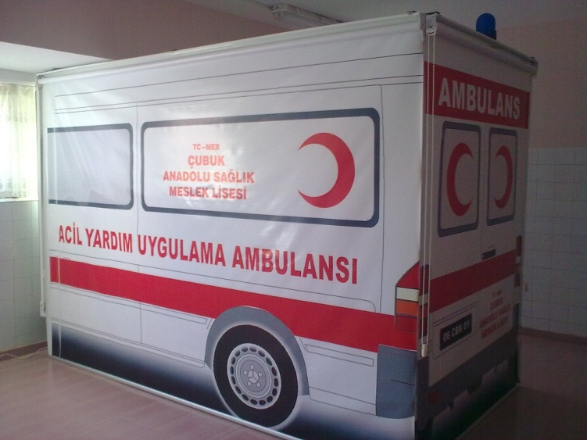Şartname hükümlerine göre aşağıda görüntülenen ambulans simülatörü önerilmektedir.

**2-Ana sedye**

Şartname hükümlerine göre aşağıda görüntülenen ve ithalatçısı olduğumuz Ana sedye sunulacaktır.

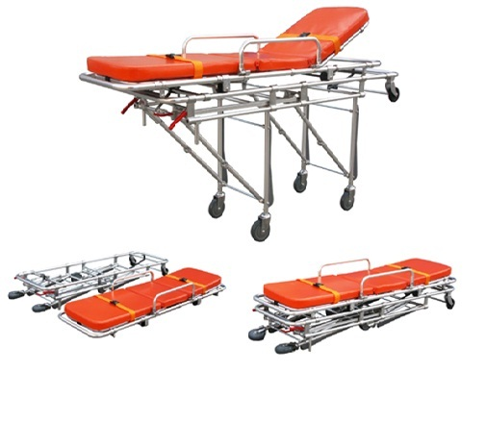

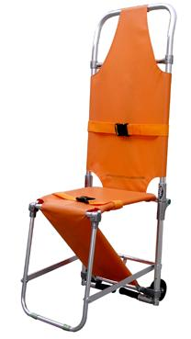**3- Kombinasyon sedye**

Şartname hükümlerine göre aşağıda görüntülenen ve ithalatçısı olduğumuz kombinasyon sedyesini teklif etmekteyiz.

**4-Vakum sedye**

Şartname hükümlerine göre aşağıda görüntülenen ve ithalatçısı olduğumuz vakum sedyeyi teklif etmekteyiz.

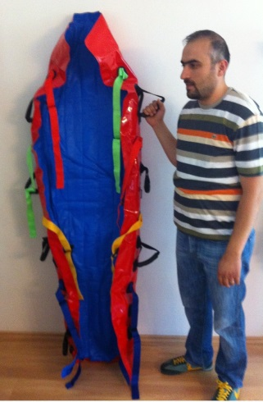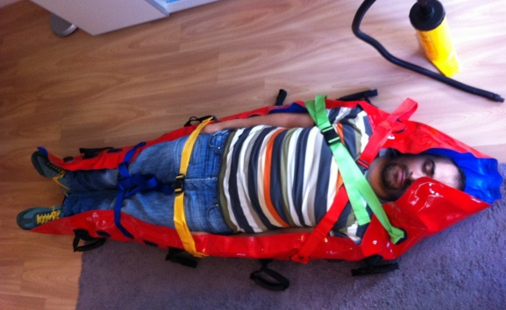

**5- Faraş sedye**

Şartname hükümlerine göre aşağıda görüntülenen ve ithalatçısı olduğumuz faraş sedyeyi teklif etmekteyiz.

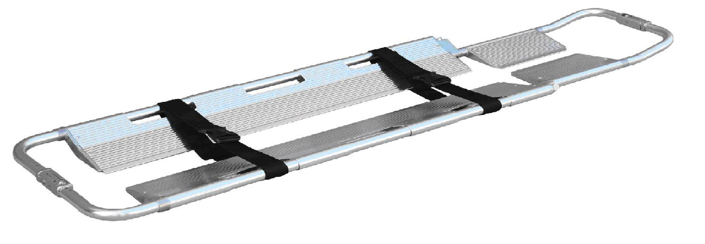

**6- Neil robertson sedye**

Şartname hükümlerine göre aşağıda görüntülenen ve ithalatçısı olduğumuz kanvastan imal neil robertson sedyesini teklif etmekteyiz.

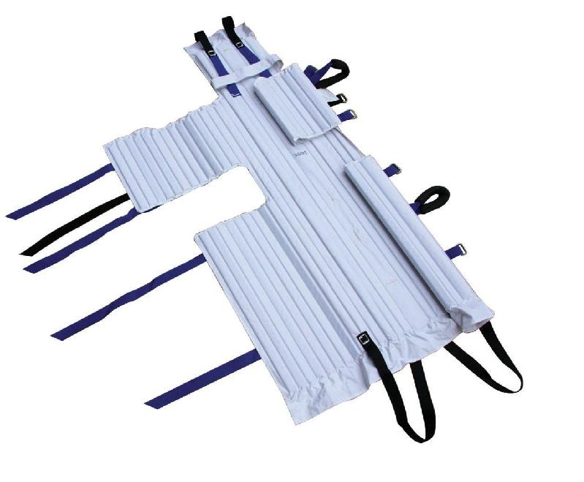

**7-Katlanır sedye**

Şartname hükümlerine göre aşağıda görüntülenen ve ithalatçısı olduğumuz dörde katlanır sedyeyi teklif etmekteyiz

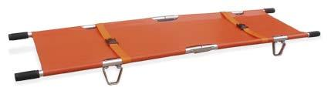

**8-Omurga tahtası**

Şartname hükümlerine göre aşağıda görüntülenen ve ithalatçısı olduğumuz turuncu renkli omurga tahtasını teklif etmekteyiz

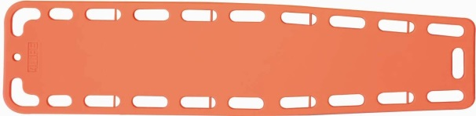

**9-Kısa omurga tahtası**

Şartname hükümlerine göre aşağıda görüntülenen ve ithalatçısı olduğumuz kırmızı renkli kısa pediatrik boy omurga tahtasını teklif etmekteyiz

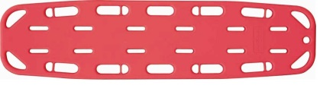

**10- Baş sabitleyici**

Şartname hükümlerine göre aşağıda görüntülenen, ithalatçısı olduğumuz teklif ettiğimiz omurga tahtası ile uyumlu turuncu renkli baş sabitleyiciyi teklif etmekteyiz

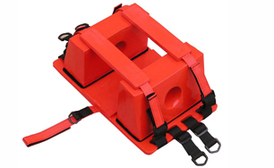

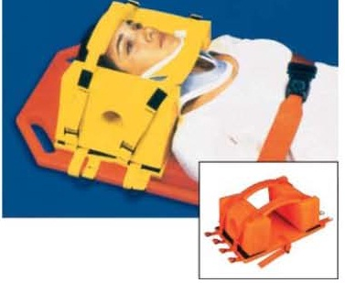

**11-Traksiyon atel seti**

Şartname hükümlerine olması kaydıyla aşağıda görüntülenen, ithalatçısı olduğumuz traksiyon atelini teklif etmekteyiz

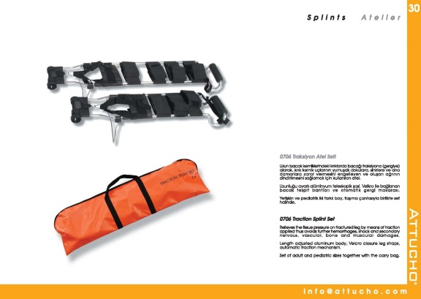

**12-Şişme atel seti**

Şartname hükümlerine göre aşağıda görüntülenen, ithalatçısı olduğumuz şişme set halinde teklif etmekteyiz

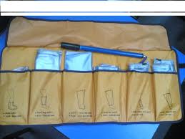

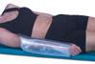

**13-Vakum atel seti**

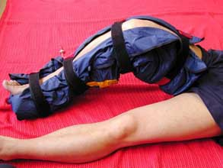

Şartname hükümlerine olması kaydıyla yanda görüntülenen, vakum atelini üçlü set halinde teklif edilmektedir.

**14-Boyun atel seti**

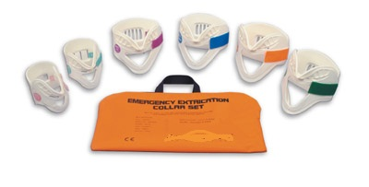

Şartname hükümlerine olması kaydıyla yanda görüntülenen, boyun atel setini beşli set halinde teklif edilmektedir.

**15-KED yeleği**

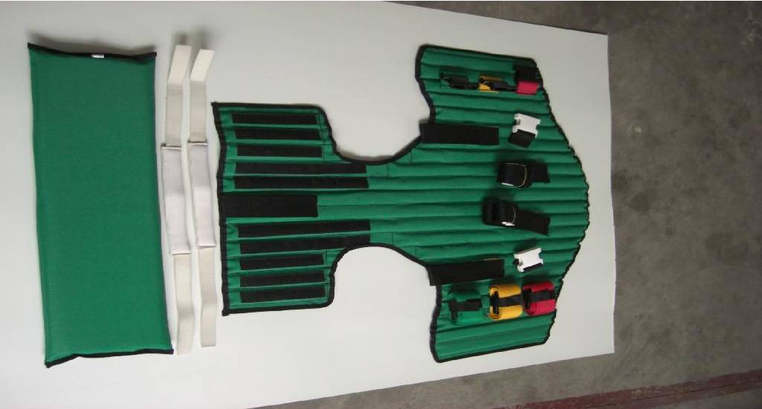



**16-CPR board**

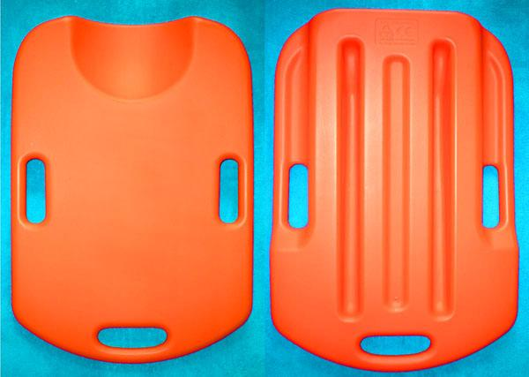

Şartname hükümlerine olması kaydıyla yanda görüntülenen, CPR Board teklif edilmektedir.

**17-CPR Easy**

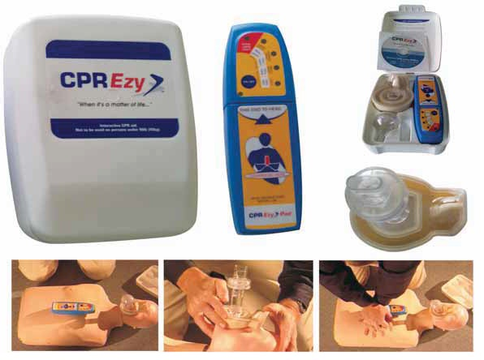

Şartname hükümlerine olması kaydıyla yanda görüntülenen, CPR Easy set halinde teklif edilmektedir.

**18-Portatif oksijen tüpü**

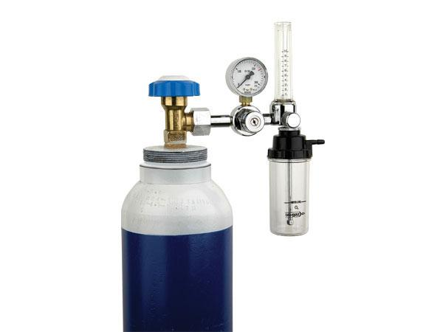

Şartname hükümlerine olması kaydıyla yanda görüntülenen, portatif oksijen tüpü başlığı ile birlikte teklif edilmektedir.

**19-Portatif aspiratör**

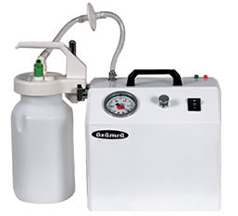

Şartname hükümlerine olması kaydıyla yanda görüntülenen, portatif aspiratör teklif edilmektedir.

**20-Glukometre**

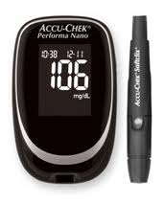

Şartname hükümlerine olması kaydıyla yanda görüntülenen, glukometri 50 adet stikleri ile birlikte teklif edilmektedir.

**21- Tansiyon aleti (profesyonel)**

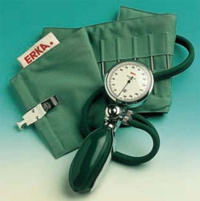

Şartname hükümlerine olması kaydıyla göre yanda görüntülenen, ERKA marka profesyonel tansiyon ölçer steteskopu ile birlikte teklif edilmektedir.

**22-Tansiyon aleti(ev tipi)**

Şartname hükümlerine olması kaydıyla göre yanda görüntülenen, Bosch marka ev tipi tansiyonölçer steteskopu ile birlikteteklif edilmektedir.

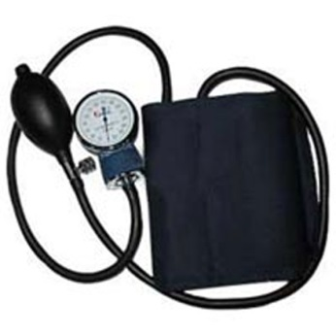

**23-Puls oksimetre**

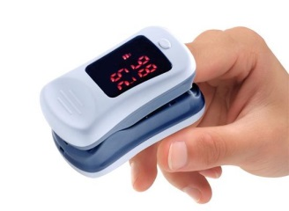

Şartname hükümlerine olması kaydıyla göre yanda görüntülenen, parmak tipi pulsoksimetre teklif edilmektedir.

**24-Travma girişim mankeni**

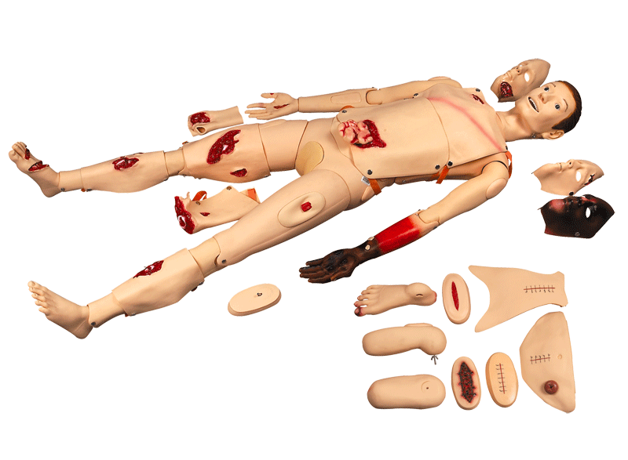

Şartname hükümlerine olması kaydıyla göre yanda görüntülenen, travma girişim mankeni travma modulasyonlarıyla birlikte teklif edilmektedir.

**25-Timpanik termometre**

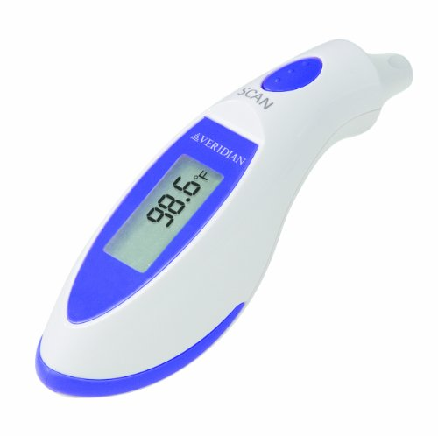

Şartname hükümlerine olması kaydıyla göre yanda görüntülenen, timpanik termometre yedek kulaklıklarıyla (50 adet) birlikte teklif edilmektedir.

**26- Diagnostik set**

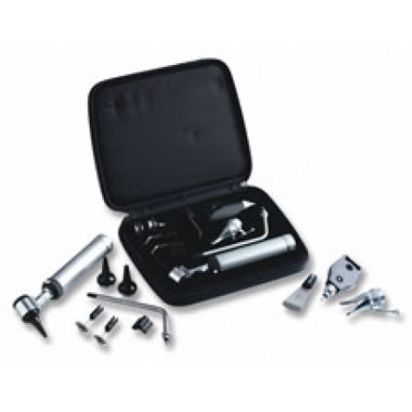

Şartname hükümlerine olması kaydıyla göre yanda görüntülenen, diagnostik set teklif edilmektedir.

**27-Defibrilasyon simülatörü**

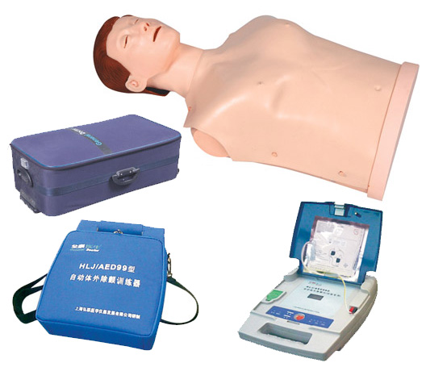

Şartname hükümlerine olması kaydıyla göre yanda görüntülenen, defibrilasyon simülatörü simülatif defibrilatör ile birlikte set halinde teklif edilmektedir.

**28-Elektrokardiografi EKG cihazı**

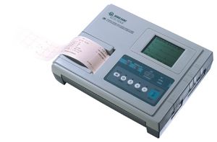

Şartname hükümlerine olması kaydıyla göre yanda görüntülenen, EKG cihazı teklif edilmektedir.

**29- Balon Valf Maske seti**

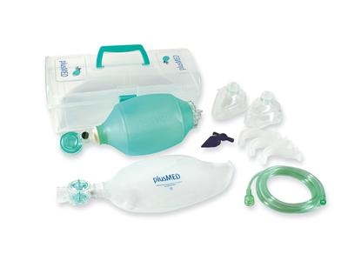

Şartname hükümlerine uygun olması kaydıyla göre yanda görüntülenen, balon valf maske seti teklif edilmektedir.

**30- Laringoskop seti**

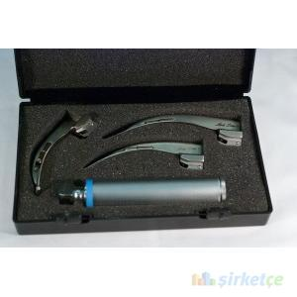

Şartname hükümlerine uygun olması kaydıyla göre yanda görüntülenen, larengoskop set halinde teklif edilmektedir.

**31- Oral Airway (Beşli set halinde)**

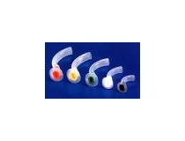

Şartname hükümlerine uygun olması kaydıyla göre yanda görüntülenen, oral airway seti teklif edilmektedir.

**32- Nazal Airway (4’lü set halinde)**

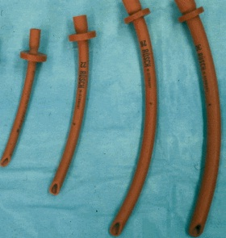

Şartname hükümlerine uygun olması kaydıyla göre yanda görüntülenen, nazal airway seti teklif edilmektedir.

**33- Larengeal maske Airway**

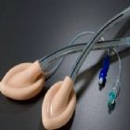

Şartname hükümlerine uygun olması kaydıyla göre yanda görüntülenen, larengoskop set halinde teklif edilmektedir.

**34-Isı izalasyonlu kap**

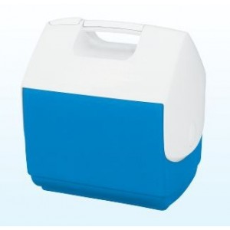

Şartname hükümlerine uygun olması kaydıyla göre yanda görüntülenen, ısı izolasyonlu kap teklif edilmektedir.

**35-A.T.T –Paramedik görev kıyafeti**

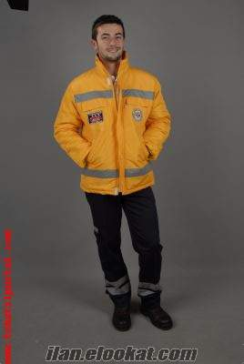

Şartname hükümlerine uygun olması kaydıyla göre yanda görüntülenen, ATT GÖREV KIYAFETİ teklif edilmektedir.

**36-Yetişkin Entübasyon Mankeni**

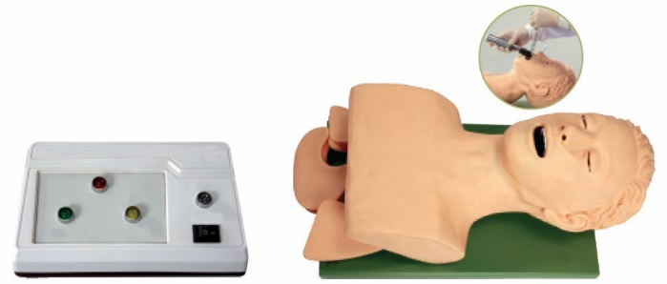

Şartname hükümlerine uygun olması kaydıyla göre yanda görüntülenen, ve katalogmuzda J5S koduyla yer alan YETİŞKİN ENTÜBASYON MAKETİ teklif edilmektedir.

**37-Çocuk Entübasyon Mankeni**

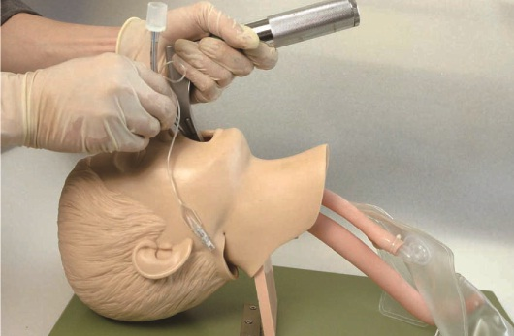

Şartname hükümlerine uygun olması kaydıyla göre yanda görüntülenen, ve katalagoumuzda J16 koduyla yer alan ÇOCUK ENTÜBASYON MAKETİ teklif edilmektedir.

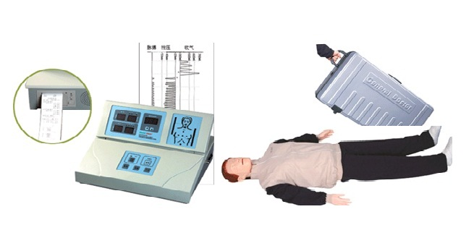**38-Yetişkin temel yaşam desteği mankeni**

Şartname hükümlerine uygun olması kaydıyla göre yanda görüntülenen, ve katalaoumuzda CPR300 koduyla yer alan cpr eğitim maketi teklif edilmektedir.

**39-Çocuk temel yaşam desteği mankeni**

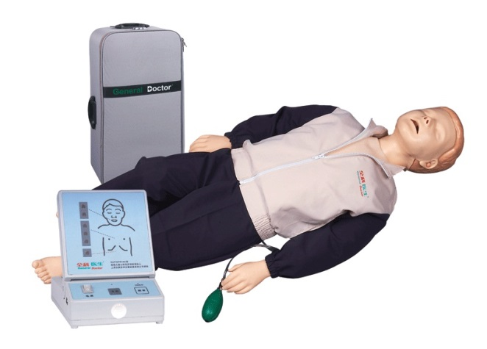

Şartname hükümlerine uygun olması kaydıyla göre yanda görüntülenen, ve katalaoumuzda CPR160 koduyla yer alan çocuk cpr eğitim maketi teklif edilmektedir.

**40-Bebek temel yaşam desteği mankeni**

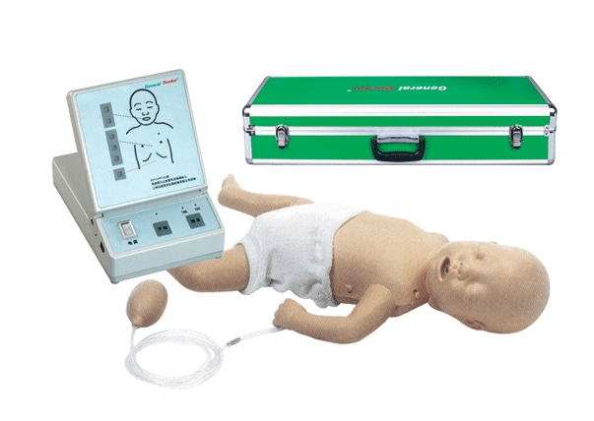

Şartname hükümlerine uygun olması kaydıyla göre yanda görüntülenen, ve katalaoumuzda CPR150 koduyla yer alan Bebek CPR eğitim maketi teklif edilmektedir.

**41-İleri yaşam desteği mankeni**

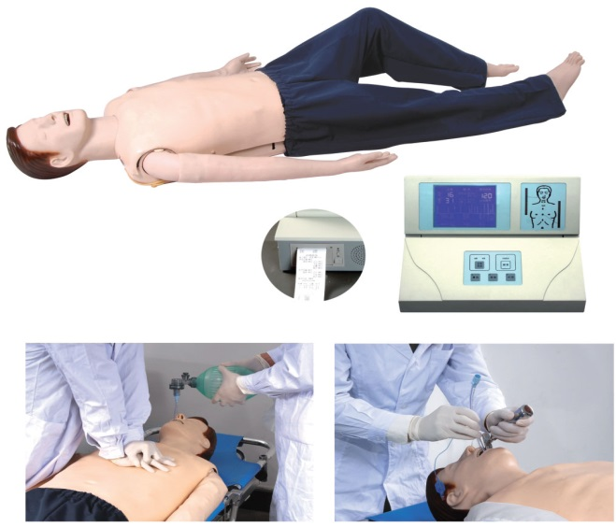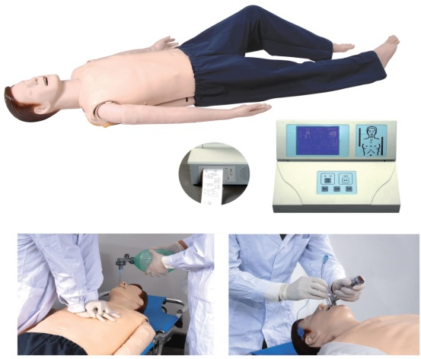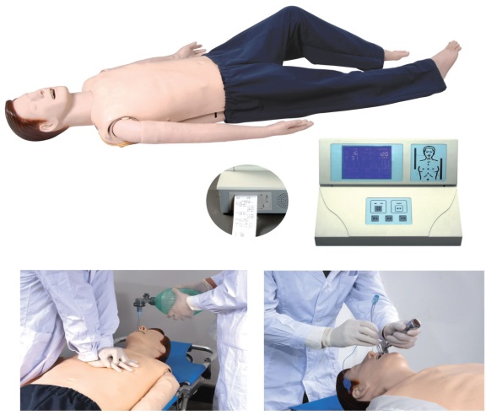

Şartname hükümlerine uygun olması kaydıyla göre yanda görüntülenen, ve katalogumuzda ALS750 koduyla yer alan ileri yaşam destek eğitim mankeni teklif edilmektedir.

**42-Intradermal ve Subcutan uygulama maketi**

Şartname hükümlerine uygun olması kaydıyla göre yanda görüntülenen, ve katalogumuzda HS12 Koduyla yer alan intradermal ve subkutan enjeksiyon uygulamae eğitim maketi teklif edilmektedir.

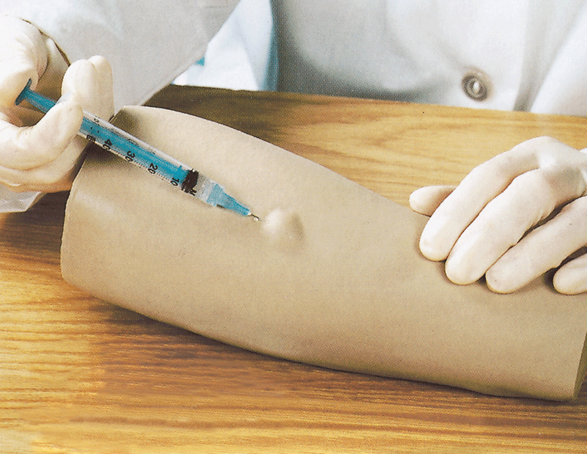

**43-Intravenöz uygulama kol maketi**

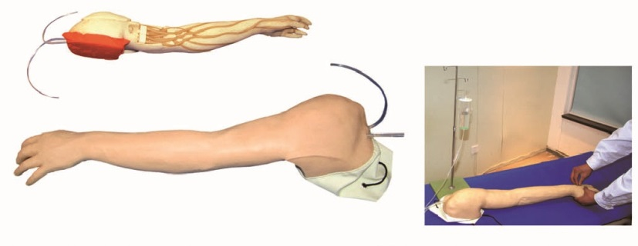

Şartname hükümlerine uygun olması kaydıyla göre yanda görüntülenen, ve katalogumuzda HS39 Koduyla yer alan İV enjeksiyon ve inf. Girişim eğitim maketi teklif edilmektedir.

**44-Intramüsküler Enjeksiyon maketi**

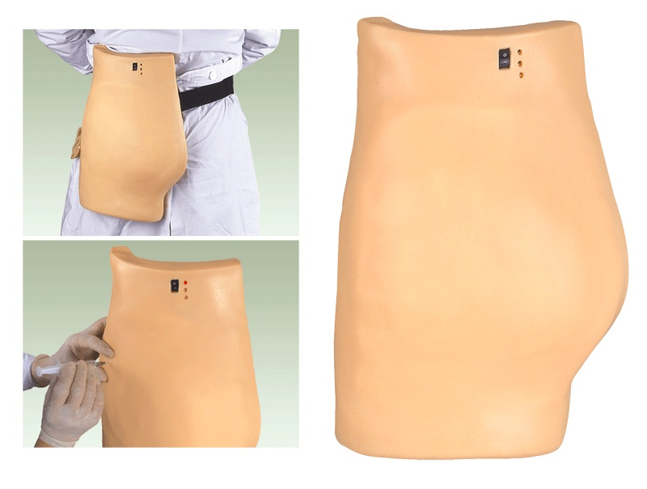

Şartname hükümlerine uygun olması kaydıyla göre yanda görüntülenen, ve katalogumuzda HS10A Koduyla yer alan İM kalça enj. uygulama eğitim maketi teklif edilmektedir.

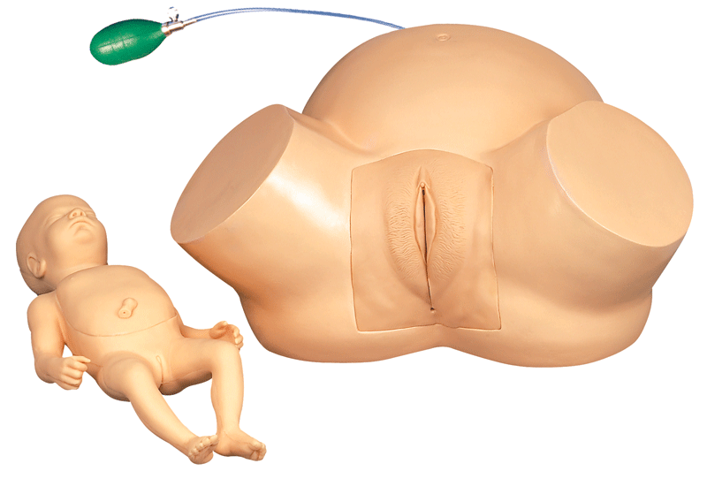**45-Doğum mankeni**

Şartname hükümlerine uygun olması kaydıyla göre yanda görüntülenen, ve katalogumuzda F4 Koduyla yer alan DOĞUM ğitim maketi teklif edilmektedir.

**46-Fetal El Doppleri**

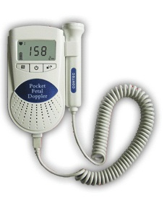

Şartname hükümlerine uygun olması kaydıyla göre yanda görüntülenen, malzeme teklif edilmektedir.

**47-Intraosseoz set**

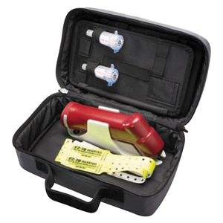

Şartname hükümlerine uygun olması kaydıyla göre yanda görüntülenen, malzeme teklif edilmektedir.

**48-Acil yardım çantası**

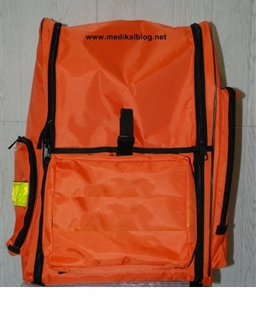

Şartname hükümlerine uygun olması kaydıyla göre yanda görüntülenen, malzeme teklif edilmektedir.

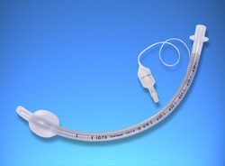**49-Trakeal tüp**

Şartname hükümlerine uygun olması kaydıyla göre yanda görüntülenen, malzeme teklif edilmektedir.

**50-Style**

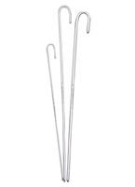

Şartname hükümlerine uygun olması kaydıyla göre yanda görüntülenen, malzeme teklif edilmektedir.

**51-Basit yüz maskesi**

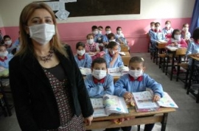

Şartname hükümlerine uygun olması kaydıyla göre yanda görüntülenen, malzeme teklif edilmektedir.

**52-Geri dönüşsüz maske**

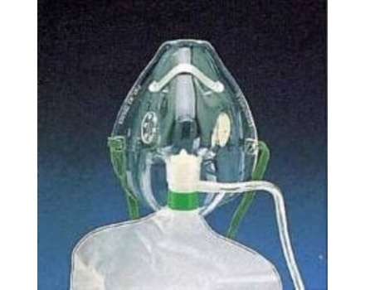

Şartname hükümlerine uygun olması kaydıyla göre yanda görüntülenen, malzeme teklif edilmektedir.

**53-Venturi maske**

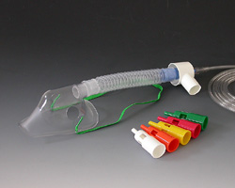

Şartname hükümlerine uygun olması kaydıyla göre yanda görüntülenen, malzeme teklif edilmektedir.

**54-Nebülizatör seti**

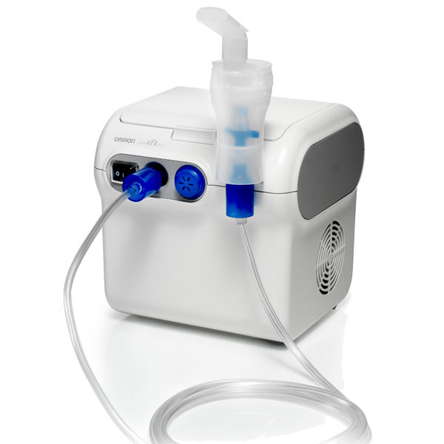

Şartname hükümlerine uygun olması kaydıyla göre yanda görüntülenen, malzeme teklif edilmektedir.

**55-Nazal Kanül**

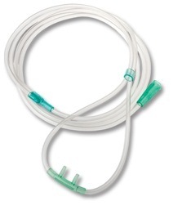

Şartname hükümlerine uygun olması kaydıyla göre yanda görüntülenen, malzeme teklif edilmektedir.

**56-Aspirasyon sondası**

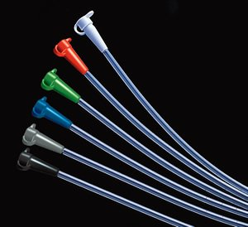

Şartname hükümlerine uygun olması kaydıyla göre yanda görüntülenen, malzeme teklif edilmektedir.

**57-Nazogastrik sonda**

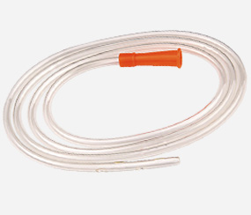

Şartname hükümlerine uygun olması kaydıyla göre yanda görüntülenen, malzeme teklif edilmektedir.

**58-İdrar sondası**

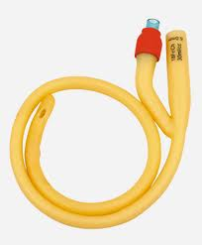

Şartname hükümlerine uygun olması kaydıyla göre yanda görüntülenen, malzeme teklif edilmektedir.

**59-İdrar torbası**

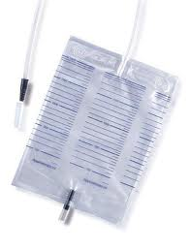

Şartname hükümlerine uygun olması kaydıyla göre yanda görüntülenen, malzeme teklif edilmektedir.

**60-Acil doğum seti**

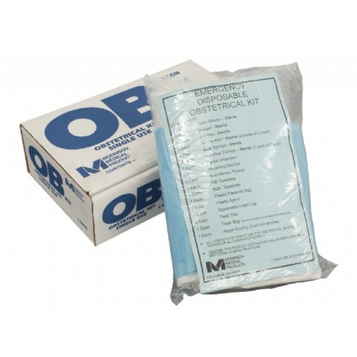

Şartname hükümlerine uygun olması kaydıyla göre yanda görüntülenen, malzeme teklif edilmektedir.

**61-Yanık seti**

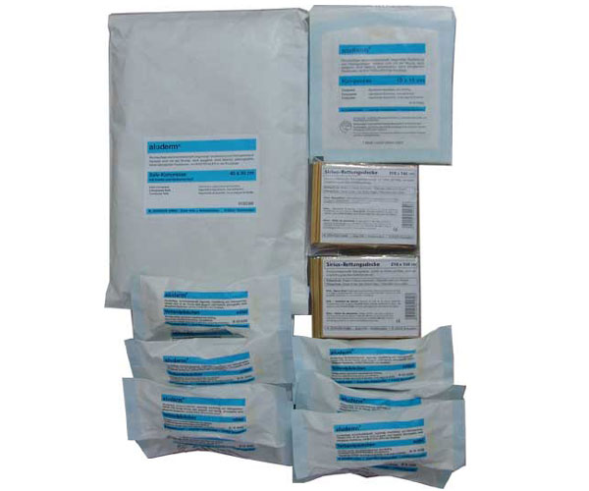

Şartname hükümlerine uygun olması kaydıyla göre yanda görüntülenen, malzeme teklif edilmektedir.

**62-Cerrahi pansuman seti**

Şartname hükümlerine uygun olması kaydıyla göre yanda görüntülenen, malzeme teklif edilmektedir.

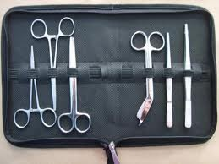

**63-Güvenlik şeriti**

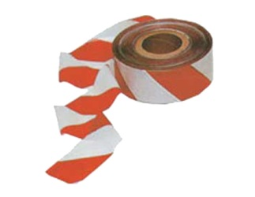

Şartname hükümlerine uygun olması kaydıyla göre yanda görüntülenen, malzeme teklif edilmektedir.

**64- El feneri(Projektör)**

Şartname hükümlerine uygun olması kaydıyla göre yanda görüntülenen, malzeme teklif edilmektedir.

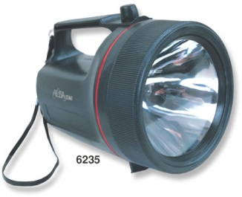

**65-Yüzük kesme makası**

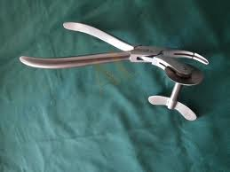

Şartname hükümlerine uygun olması kaydıyla göre yanda görüntülenen, malzeme teklif edilmektedir.

**66-Tıbbi atık kutusu**

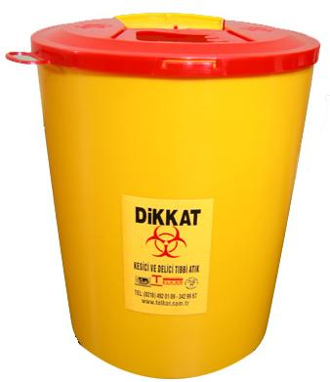

Şartname hükümlerine uygun olması kaydıyla göre yanda görüntülenen, malzeme teklif edilmektedir.

**67-Işık kaynağı (PEN LİGHT)**

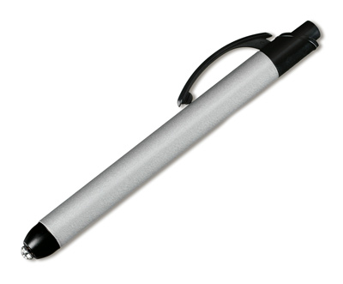

Şartname hükümlerine uygun olması kaydıyla göre yanda görüntülenen, malzeme teklif edilmektedir.

**68-Reflektör**

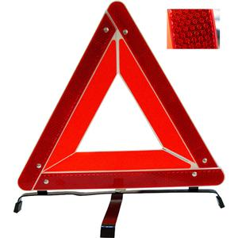

Şartname hükümlerine uygun olması kaydıyla göre yanda görüntülenen, malzeme teklif edilmektedir.

**69-Motorsiklet kaskı**

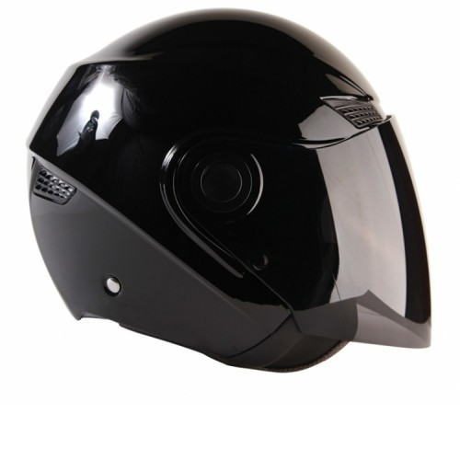

Şartname hükümlerine uygun olması kaydıyla göre yanda görüntülenen, malzeme teklif edilmektedir.

**70-Ceset torbası**

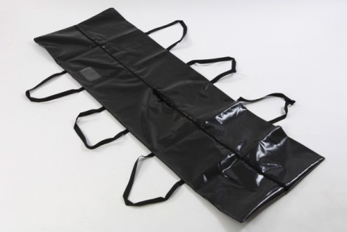

Şartname hükümlerine uygun olması kaydıyla göre yanda görüntülenen, malzeme teklif edilmektedir.

**71-Koruyucu gözlük**

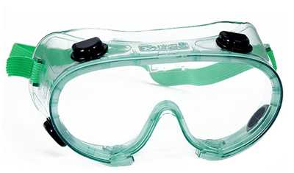

Şartname hükümlerine uygun olması kaydıyla göre yanda görüntülenen, malzeme teklif edilmektedir.

**72-Baret**

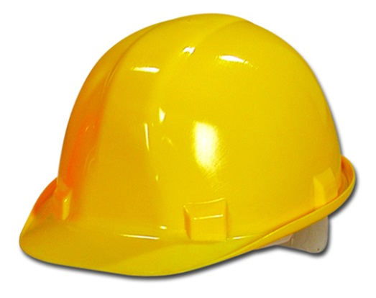

Şartname hükümlerine uygun olması kaydıyla göre yanda görüntülenen, malzeme teklif edilmektedir.

**73-Ahşap malzeme dolabı**

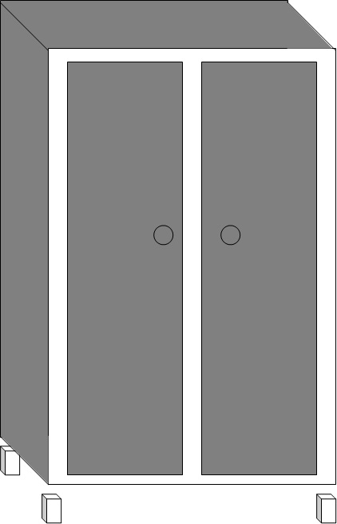

Şartname hükümlerine uygun olması kaydıyla göre yanda görüntülenen, malzeme teklif edilmektedir.

**74-Maket ve manken dolabı**

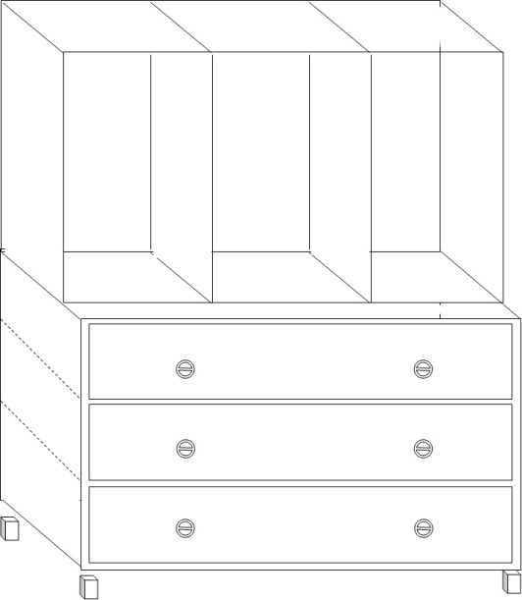

Şartname hükümlerine uygun olması kaydıyla göre yanda görüntülenen, malzeme teklif edilmektedir.

**75-Hasta karyolası (Yatak-yatak takımı ile birlikte)**

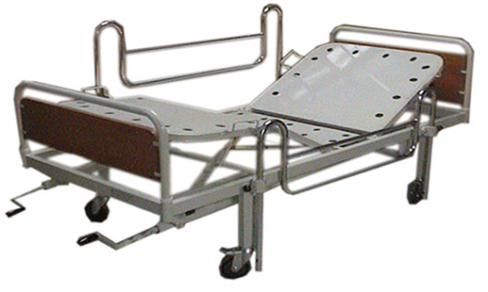

Şartname hükümlerine uygun olması kaydıyla göre yanda görüntülenen, malzeme teklif edilmektedir.

**76-Can yeleği**

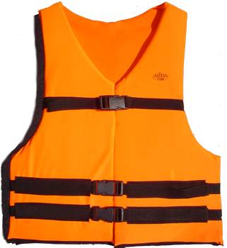

Şartname hükümlerine uygun olması kaydıyla göre yanda görüntülenen, malzeme teklif edilmektedir.

**77- Turnike**

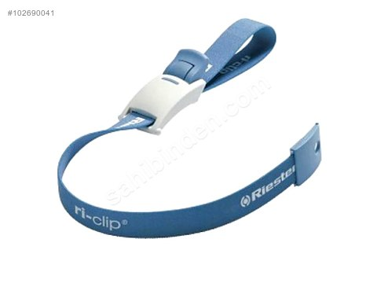

Şartname hükümlerine uygun olması kaydıyla göre yanda görüntülenen, malzeme teklif edilmektedir.

**78-Ventilatör**

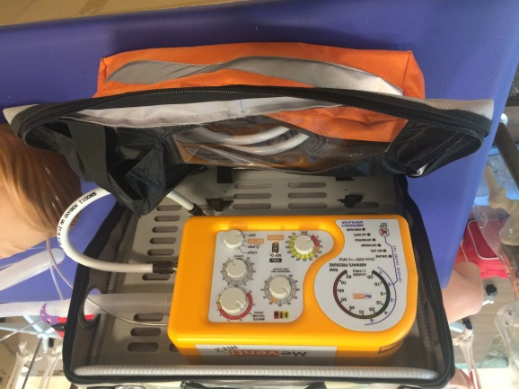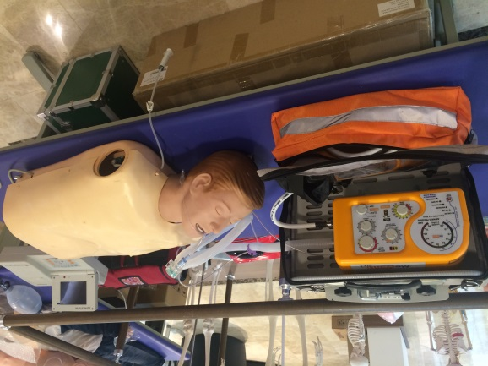

Türk malı Meventi marka ventilatör teklif edilmektedir.